Melanzane a scapece : aubergines marinées
au vinaigre et à la menthe comme en Campanie
scapece (aubergines à l’escabèche, le nom vient de là.
Plus d’anecdotes :
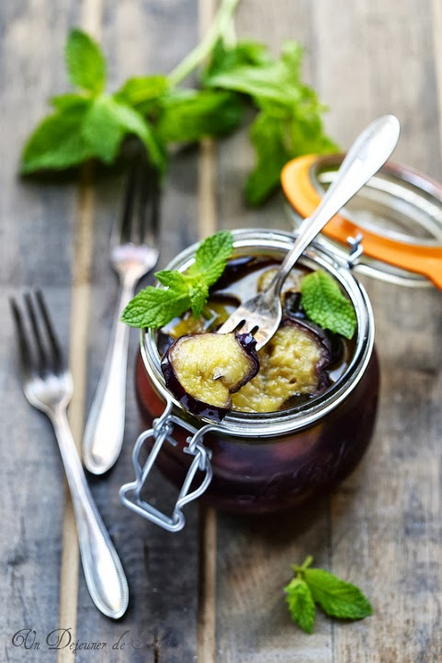
https://www.undejeunerdesoleil.com/2013/09/aubergines-scapece-marinees-vinaigre-menthe-conserve.html

Melanzane a scapece : aubergines marinées au vinaigre et à la menthe
(pour un pot de 500 g environ ou 6 personnes)
- 2 aubergines moyennes
- les feuilles de 3 branches de menthe fraîche
- 20 cl de vinaigre de vin rouge ou blanc ou de cidre
- 2 gousses d’ail
- laurier, poivre en grains
- gros sel (ou fleur de sel)
- huile d’olive vierge extra
- huile d’arachide ou de maïs pour le bain de friture
1. Laver, essuyer et couper les aubergines en fines rondelles. Les saler et les poser sur un égouttoir avec un poids dessus (étape non obligatoire). Rincer et essuyer soigneusement.
Laver avec de l’eau bien chaude un pot puis le faire sécher au four (avec son couvercle, séparé, à 130°C pendant un quart d’heure. Garder au chaud.
2. Chauffer l’huile de friture dans une casserole à fond épais (il faudra environ 7 centimètres de hauteur) à 170°C (en plongeant dedans un peu de pain il doit se former des mini bulles autour mais l’huile ne doit pas fumer). Y plonger 5 tranches d’aubergines à la fois. Les faire dorer quelques minutes des deux côtés puis poser sur du papier absorbant et saler. Procéder de même avec le reste d’aubergines.
3. Pendant ce temps, chauffer le vinaigre avec 40 cl d’eau, l’ail, le laurier et quelques grains de poivre. porter à ébullition 5 minutes puis filtrer. Ajouter 2 cs d’huile d’olive et mélanger.
4. Poser les aubergines frites dans un plat (si on les déguste le lendemain) ou dans le bocal chaud en alternant avec de la fleur de sel et de feuilles de menthe. Verser dessus la préparation de vinaigre chaude de manière à bien recouvrir les aubergines. Fermer le pot, renverser pour faire le vide et laisser tiédir. Garder ensuite au frais pendant quelques jours. L’idéal est de déguster ces aubergines le lendemain (saveur plus délicate) ou le surlendemain.
Conseils :
– Si vous souhaitez en faire une conserve, doublez la quantité de vinaigre et diminuer l’eau (pour obtenir les mêmes proportions). Ajoutez ensuite le double d’huile d’olive. Pour être tranquille (même si le sel et le vinaigre sont de bons conservateurs) je vous conseille de stériliser le pot dans une casserole avec un torchon, en portant à ébullition 40 min ou 20 minutes en cocotte minute.
– Servez ces aubergines comme antipasti ou comme accompagnement de viandes ou poissons par exemple. C’est très bon aussi dans un sandwich avec du fromage.
– Vous pouvez ajouter des sardines ou des anchois frites (farinés au préalable), d’autres herbes comme l’origan par exemple (c’est traditionnel aussi)
– sur la même base vous pouvez préparer des courgettes (zucchine a scapece). Il vous en faudra 4 environ.

